Оглавление
Введение 2
Глава 1. Многочисленные средства обучения 4
1.1 Роль нетрадиционных форм обучения в развитии обучающихся 4
1.2 Психолого-педагогические возможности ТСО. Применение ТСО в нетрадиционных уроках 6
1.3 Мотивы, познавательные интересы обучающихся 7
Глава 2. Нетрадиционные уроки в школе 12
2.1 Нетрадиционные уроки в школе 12
2.2 Признаки и виды нетрадиционного урока 13
2.3 Периоды подготовки и проведения нетрадиционных уроков 14
Глава 3. Использование и методика проведения нетрадиционных уроков физики 17
3.1 Использование и методика проведения нетрадиционных уроков физики 17
3.2 Анализ качества знаний 31
3.3 Выводы и рекомендации по использованию различных форм урока 32
Заключение 34
Литература 35

Введение
Социальные перемены, происходящие в обществе, влияют на изменение системы образования. Именно поэтому, актуальностью исследования является необходимость постоянного совершенствования системы образования. Вопросы повышения качества обучения и уровня воспитанности личности учащегося были и остаются приоритетными в современной методике преподавания физики.
Реформирование школьного образования и внедрение новых педагогических технологий в практику обучения следует рассматривать как важнейшее условие интеллектуального, творческого и нравственного развития обучающегося. Именно развитие становится ключевым словом педагогического процесса, сущностным, глубинным понятием обучения.
Урок – это основная организационная форма обучения в школе. Он является не только важной организационной, но и, прежде всего педагогической единицей процесса обучения и воспитания.
На уроке принципы, методы и средства обучения получают реальную конкретизацию и находят свое правильное решение и воплощаются в жизнь.
Каждый урок вносит свой специфический, свойственный лишь ему, вклад в решение задач. Урок выполняет конкретную функцию, в которой находит выражение определенная часть более крупных блоков учебного материала.
Преподавание – это организованный процесс познания. Помимо тематического планирования, в результате которого определяется система уроков по теме, цель каждого урока, огромное значение имеет правильный отбор тех организационных форм работы с учащимися, которые более всего отвечают задачам каждой конкретной темы, особенностям предмета, общим целям обучения.
Учебные предметы включают в себя богатые возможности для духовного, нравственного, эмоционального и интеллектуального развития ребенка, развитие познавательной и творческой активности, формирования умений и навыков владения материалом.
Говоря об организации процесса обучения, нельзя забывать также о нестандартных формах организации учебно-познавательной деятельности детей на самом уроке.
Как заинтересовать ребят изучением предметов, сделать урок любимыми, увлекательными? Ответы на эти вопросы ищут многие учителя.
Что должен делать учитель, чтобы интерес к учению не только не падал, а наоборот возрастал?
Поэтому я выбрала тему выпускной квалификационной работы: «Нетрадиционные уроки физики в РЦДО г. Сибай».
Целью настоящей дипломной работы является определение значимости нестандартных уроков в повышении интереса к изучаемому материалу.
Объектом исследования является организация учебного процесса.
Предметом исследования в настоящей дипломной работе является методика преподавания нетрадиционных уроков.
Гипотеза: я предполагаю, что нестандартные формы уроков повышают эффективность урока и способствуют поддержанию стабильного интереса к учебной работе и лучшему усвоению программного материала.
Для доказательства этой гипотезы необходимо выполнить следующие задачи:
- познакомиться с литературой по данной теме;
- составить классификацию нестандартных уроков;
- выявить особенности подготовки и проведения нетрадиционных уроков.

Глава 1. Многочисленные средства обучения

1.1 Роль нетрадиционных форм обучения в развитии обучающихся
Проведение нетрадиционных уроков, или внедрение в структуру урока системы познавательных и занимательных заданий, вопросов, элементов проблемности, необычное изложение нового материала и т.д., значительно разнообразит сложный процесс обучения и воспитания, способствует активизации мыслительной деятельности обучающихся и развитию творческих способностей.
В современной психолого-педагогической и методической литературе распространено следующее определение нетрадиционного урока, как импровизированного учебного занятия, имеющего нетрадиционную (неустановленную) структуру. Нетрадиционный урок также считается необычным по замыслу, организации и методике проведения.
Нетрадиционные уроки, преследуют общую цель – это повысить интерес у обучающихся к учебе и, тем самым, увеличить эффективность обучения.
Для обучающихся - это возможность развивать свои творческие способности, оценивать роль знаний и увидеть их применение на практике, ощутить взаимосвязь разных наук.
Для преподавателя это возможность лучше узнать и понять учащихся, оценить их индивидуальные особенности, это возможность для самореализации, творческого подхода к работе осуществлением собственных идей.
Такой урок может сохранять традиционную структуру, то есть организационный момент, сообщение новых знаний, контроль изученного, а может быть оригинальным за счет изменения последовательности обычных этапов, он может иметь игровую основу и т.д.
Эти «увлекательные» дополнения могут быть встроены как фрагменты в структуру урока, и как урок, полностью посвященный реализации одного из методов. Таких уроков сегодня насчитывается более 100 типов, даже разработана их классификация.
В классификации, которую предлагает В.А. Щенев, использована традиционная типология уроков, дополненная их нестандартными формами.
В основу организации и проведения нетрадиционных уроков положено несколько принципов:
- максимальное вовлечение обучающихся в активную деятельность на уроке;
- не развлекательность, а занимательность и увлечение как основа эмоционального тона урока;
- развитие функции общения на уроке как условие обеспечения взаимопонимания;
- «скрытая» дифференциация обучающихся по учебным возможностям, интересам, способностям;
- использование оценки в качестве формирующего (а не только результирующего инструмента).
Помимо принципов исследователи выделяют периоды подготовки и проведения нетрадиционных уроков: подготовительный, собственно урок и его анализ. В подготовке к уроку обучающиеся принимают активное участие, которое может выражаться в подготовке сообщений, составлении вопросов, кроссвордов, викторин, изготовлении необходимого дидактического материала.
На самом уроке обучающиеся изучают новый материал или систематизируют ранее полученные знания в различных «нестандартных» формах организации мыслительной активности.
На этапе анализа проведенного урока исследователи рекомендуют оценивать не только результаты достижения образовательных, воспитательных и развивающих задач, но и картину общения – эмоциональный тонус урока.
Развитие личности обучающихся зависит не только от их включения в деятельность, а, прежде всего, от уровня их активности в рамках этой деятельности.
Проведение нестандартных уроков в сочетании с классическим уроком и учетом ряда других факторов (положительный эмоциональный фон, характер общения и др.), максимально способствует развитию учебно-познавательной активности обучающихся.
Нетрадиционные уроки способствуют формированию мировоззрения, практических умений и навыков самообразования, все это способствует развитию продуктивного мышления, познавательной активности, развитию волевых качеств личности, памяти, развивает способность выражать свои мысли. Развиваются такие личностные качества, как аккуратность, ответственность, внимательность, целеустремленность, дисциплинированность. Эти качества имеют большое значение в успешном формировании будущего специалиста-профессионала, в развитии его профессиональной самостоятельности.

1.2 Психолого-педагогические возможности ТСО. Применение ТСО в нетрадиционных уроках
В нетрадиционных уроках применяются так же технические средства обучения (ТСО) для лучшего усвоения знаний. В учебно-воспитательном процессе ТСО помогают создавать условия, необходимые для «живого созерцания». Отображая действительность, они позволяют оперировать непосредственно фактами природы, жизни науки. Собранные в учебный фильм отдельные фрагменты составляют образную модель, дающую определенное представление об оригинале. ТСО одновременно воздействуют на разные анализаторы. Такое синтетическое воздействие отличается сильной эмоциональностью. Оно порождает «эффект присутствия», ощущения соучастия, иначе говоря создает ту необходимую эмоциональную основу, на базе которой от чувственного образа легче переходить к абстрагированию, логическому мышлению.
ТСО должны и могут приобщать обучаемых к самостоятельному добыванию знаний в процессе сообщения новых фактов и сведений. ТСО – это и средство формирования навыка наблюдения. Роль умения наблюдать в человеческой деятельности резко возрастает, поскольку всякое наблюдение есть начало анализа, абстрагирования, отбора фактов для определения их сущности. Однако способность к наблюдению есть результат научения, определенного отношения к порученному заданию и его осознанию.
Не менее важна роль ТСО и в процессе развития воображения – воспроизводящего и главным образом творческого. ТСО можно использовать при формировании понятий. Понятия складываются обычно в результате длительного анализа и синтеза фактов, явлений, наблюдений. Кино, видео могут сжать по времени этот процесс, выделить главное и тем самым ускорить формирование понятия.
ТСО способны помочь педагогу сделать процессы изложения новых знаний, формирования понятий, наконец, обобщения и практической проверки знаний увлекательными, интересными, а процесс обучения – постоянным поиском истины. Ключ к тому лежит в проблемном изложении фактов на экране и в звуковой передаче. Специфика ТСО позволяет интересно, увлекательно раскрывать учащимся противоречия между знанием и незнанием, ставить вопросы, решение которых требует самостоятельных теоретических и практических действий, поиска, преодоление затруднений.

1.3 Мотивы, познавательные интересы обучающихся
Мотив - внутреннее побуждение личности к тому или иному виду активности (деятельность, общение, поведение), связанной с удовлетворением определенной потребности.
Мотивационная сфера личности - совокупность стойких мотивов, имеющих определенную иерархию и выражающих направленность личности.
Структура учебных мотивов
Учебная деятельность всегда полимотивирована. В системе учебных мотивов переплетаются внешние и внутренние мотивы. К внутренним мотивам относятся такие, как собственное развитие в процессе учения; действие вместе с другими и для других; познание нового, неизвестного. Такие мотивы, как понимание необходимости учения для дальнейшей жизни, процесс учения как возможность общения, похвала от значимых лиц, являются вполне естественными и полезными в учебном процессе, хотя их уже нельзя отнести полностью к внутренним формам учебной мотивации. Еще более насыщены внешними моментами такие мотивы, как учеба как вынужденное поведение; процесс учебы как привычное функционирование; учеба ради лидерства и престижа; стремление оказаться в центре внимания. Эти мотивы могут оказывать и заметное негативное влияние на характер, и результаты учебного процесса. Наиболее резко выражены внешние моменты в мотивах учебы ради материального вознаграждения и избегания неудач.
Одной из основных задач учителя является повышение в структуре мотивации учащегося удельного веса внутренней мотивации обучения. Рассмотрим классификацию мотивов обучения:
I. Мотивы, заложенные в самой учебной деятельности:
1) мотивы, связанные с содержанием учения: ученика побуждает учиться стремление узнать новые факты, овладеть знаниями, способами действий, проникнуть в суть явлений и т.п.;
2) мотивы, связанные с самим процессом учения: ученика побуждает учиться стремление проявлять интеллектуальную активность, рассуждать, преодолевать препятствия в процессе решения задач, т.е. ребенка увлекает сам процесс решения, а не только получаемые результаты.
I. Мотивы, связанные с тем, что лежит вне самой учебной деятельности:
1) широкие социальные мотивы: а) мотивы долга и ответственности перед обществом, классом, учителем, родителями и т.п.; б) мотивы самоопределения (понимание значения знаний для будущего, желание подготовиться к будущей работе и т.п.) и самосовершенствования (получить развитие в результате учения);
2) узколичные мотивы: а) стремление получить одобрение, хорошие отметки (мотивация благополучия); б) желание быть первым учеником, занять достойное место среди товарищей (престижная мотивация);
3) отрицательные мотивы: стремление избежать неприятностей со стороны учителей, родителей, одноклассников (мотивация избегания неприятностей) (166, с.15016).
Одним из постоянных, сильнодействующих мотивов человеческой деятельности, является интерес, т.е. реальная причина действий, ощущаемая человеком, как особо важная.
Интерес - это тенденция личности, заключающаяся в направленности или сосредоточенности ее помыслов на определенном предмете. Интерес проявляется в направленности внимания, мыслей, помыслов: потребность - во влечениях, желаниях, воле.
Потребность - исходные побуждения к деятельности - означают испытываемую человеком нужду в чем-то вне его находящемся. Они выражают его зависимость от мира и направленность на него.
Потребность вызывает желание обладать предметом, интерес - ознакомиться с ним. Интерес - мотив, который действует в силу своей осознанной значимости и эмоциональной привлекательности. Когда интересы получают пищу или их нет, жить скучно.
Для того чтобы возбудить интерес, не нужно указывать цель, а затем пытаться мотивированно оправдать действие в направлении данной цели, но нужно, наоборот, создать мотив, а затем открыть возможность нахождения цели.
Первой общей закономерностью, действующей в сфере интересов, является зависимость их от уровня и качества знаний учащихся, уровня формирования способов умственной деятельности. Другой не менее общей и важной закономерностью является зависимость интересов школьников от их отношения к учителям. С интересом учатся у тех педагогов, которых любят и уважают. Первоначально педагог, а потом его предмет - незыблемая зависимость, определившая судьбу подавляющего числа людей.
Педагоги обычно используют известные приемы развития мотивации.
Дети любопытны. Они проявляют особое внимание к новым и неизвестным обстоятельствам. Внимание у обучающихся снижается, когда им преподносят уже известные знания. Если учебный материал содержит мало или почти не содержит новой информации, то быстро достигается состояние «насыщения»: учащиеся отвлекаются от того, что происходит на занятиях, проявляют так называемое двигательное беспокойство. Поэтому педагогам следует постоянно помнить об «эффекте любопытства ».
Вот как пишет об этом Л. С. Выготский: « Общим психологическим правилом выработки интереса будет следующее: для того чтобы предмет нас заинтересовал, он должен быть связан с чем-либо интересующим нас, с чем-либо уже знакомым, и вместе с тем он должен всегда заключать в себя некоторые новые формы деятельности, иначе он останется безрезультатным. Совершенно новое, как и совершенно старое, не способно заинтересовать нас, возбудить интерес к какому- либо предмету или явлению. Следовательно, чтобы поставить этот предмет или явление в личные отношения к ученику, надо сделать его изучение личным делом ученика, тогда мы можем быть уверены в успехе. Через детский интерес к новому детскому интересу - такового правило».
Учащиеся охотно занимаются различными замысловатыми проблемами. Поэтому они с удовольствием разгадывают загадки, кроссворды и т.п. Если внести в урок этот эффект, считайте, что вам уже удастся пробудить у учащихся желание решать те задачи, которые вы перед ними поставили.
Среди многообразия путей и средств, выработанных практикой, для формирования устойчивых познавательных интересов, можно выделить: увлеченное преподавание, новизну учебного материала, историзм, связь знаний с судьбами людей, их открывшимися, показ практического применения знаний в связи с жизненными планами и ориентациями школьников, использование новых и нетрадиционных форм обучения, чередования форм и методов обучения, проблемное обучение, эвристическое, обучение с компьютерной поддержкой, использование интерактивных компьютерных средств, взаимообучение (в парах, микрогруппах), тестирование знаний, умений, показ достижений обучаемых, создание ситуаций успеха, соревнование (с товарищами по классу, самим собой), создание положительного микроклимата в классе, доверие к обучаемому, педагогический такт и мастерство педагога, отношение педагога к своему предмету и т.д.

Глава 2. Нетрадиционные уроки в школе

2.1 Нетрадиционные уроки в школе
С середины 70-х гг. в Отечественной школе обнаружилась опасная тенденция снижения интереса школьников к занятиям. Отчуждение учащихся от познавательного труда педагоги пытались остановить разными способами. На обострение проблемы массовая практика отреагировала так называемыми нестандартными уроками, имеющими главной целью возбуждение и удержание интереса учащихся к учебному предмету.
Нетрадиционный урок – это импровизированное учебное занятие, нетрадиционную (не установленную) структуру.
Взгляды педагогов на нестандартные уроки расходятся: одни видят в них прогресс педагогической мысли, правильный шаг в направлении демократизации школы, а другие наоборот, считают такие уроки опасным нарушением педагогических принципов, вынужденным отступлением педагогов под напором обленившихся учеников, не желающих и не умеющих серьезно трудиться.
Итак, эффективность учебного процесса во многом зависит от умения учителя правильно организовать урок и грамотно выбрать ту или иную форму проведения занятия.
Развитие ребенка на уроках происходит по-разному. Все зависит от того, что именно понимается под развитием.
Если иметь ввиду, что развитие - это наращивание знаний, умений и навыков производить определенные действия (складывать, вычитать, анализировать, обобщать и развивать память, воображение и т. д.) - такое развитие обеспечивается именно традиционными уроками. Оно может идти быстро или медленно.
Если предпочитаете быстрый вариант - тогда необходимо обратиться к нетрадиционной организации урока.
Задания, которые получают дети на нетрадиционных уроках, помогают им жить в атмосфере творческого поиска.

2.2 Признаки и виды нетрадиционного урока
Урок, который имеет следующие признаки, является нетрадиционным:
- несет элементы нового, изменяются внешние рамки, места проведения;
- используется внепрограммный материал, организуется коллективная деятельность в сочетании с индивидуальной;
- привлекаются для организации урока люди разных профессий;
- эмоционального подъема учащихся через оформление кабинета, доски, музыки, использование видео;
- организация и выполнение творческих заданий;
- обязательный самоанализ в период подготовки к уроку, на уроке и после его проведения;
- обязательно создается временная инициативная группа из учащихся для подготовки урока;
- обязательное планирование урока заранее;
- четко определять 3-и дидактические задачи;
- творчество учащихся должно быть направлено на их развитие.
Анализ педагогической литературы позволил выделить несколько десятков типов нетрадиционных уроков. Их названия дают некоторое представление о целях, задачах, методике проведения таких занятий. Рассмотрим наиболее распространенные типы нестандартных уроков:
- уроки «погружения»;
- уроки - деловые игры;
- уроки - пресс- конференции;
- уроки – соревнования;
- уроки типа КВН;
- театрализованные уроки;
- компьютерные уроки;
- уроки с групповыми формами работы;
- уроки взаимообучения учащихся;
- уроки творчества;
- уроки – аукционы;
- уроки, которые ведут учащиеся;
- уроки-зачеты;
- уроки – сомнения;
- уроки - творческие отсчеты;
- уроки – формулы;
- уроки – конкурсы;
- бинарные уроки;
- уроки – обобщения;
- уроки – фантазии;
- уроки – игры;
- уроки - «суды»;
- уроки поиска истины;
- уроки - лекции «Парадоксы»;
- уроки – концерты;
- уроки – диалоги;
- уроки «Следствие ведут знатоки»;
- уроки - ролевые игры;
- уроки – конференции;
- интегрированные уроки;
- уроки семинары;
- уроки – «круговая тренировка»;
- межпредметные уроки;
- уроки – экскурсии;
- уроки – игры «Поле чудес».
Педагоги постоянно ищут способы оживления урока, стараются разнообразить формы объяснения и обратной связи.

2.3 Периоды подготовки и проведения нетрадиционных уроков
Выделяются 3 периода: подготовительный, собственно урок, и его анализ.
1. Подготовительный.
В нем активное участие принимают и учитель, и учащиеся. Если при подготовке к традиционному уроку такую деятельность проявляет лишь учитель (написание плана-конспекта, изготовление наглядных пособий, раздаточного материала, обеспечение и т. п.), то во втором случае в значительной степени задействованы и учащиеся. Они делятся на группы (команды, экипажи), получают или набирают определенные задания, которые необходимо выполнить до урока: подготовка сообщений на тему предстоящего урока, составление вопросов, кроссвордов, викторин, изготовление необходимо дидактического материала и т. д.
2. Урок (выделяется 3 основных этапа):
Первый этап.
Он является предпосылкой формирования и развития мотивационной сферы учащихся: ставятся проблемы, выясняется степень готовности к их решению, к нахождению путей достижения целей урока. Намечаются ситуации, участие в которых позволит решать познавательные, развивающие и воспитательные задачи. Развитие мотивационной сферы осуществляется тем эффективнее, чем результативнее проведен подготовительный период: качество выполнения учащимися предварительных заданий влияет на их интерес к предстоящей работе. При проведении урока учитель учитывает отношение учащихся к оригинальной форме урока; уровень их подготовленности; возрастные и психологические особенности.
Второй этап. Сообщение нового материала, формирование знаний учащихся в различных «нестандартных» формах организации их мыслительной активности.
Третий этап.
Он посвящен формированию умений и навыков. Контроль обычно не выделяется во времени, а «растворяется» в каждом из предшествующих этапов. В период анализа данных уроков целесообразно оценивать как итоги обучения, воспитания, развития учащихся, так и картину общения - эмоциональный тонус урока: не только в общении учителя с учащимися, но и в общении учащихся друг с другом, а также отдельных рабочих групп. Очевидно, что рассмотренные частности - это только ориентиры, наметки для педагогического творчества. Но они помогают начать, устанавливая некоторые «точки опоры». Более подробное ознакомление с не совсем обычными методами обучения и уроками, которые мы распределили в соответствии с известной классификацией, позволит вам выбирать все новые и новые основания для учебной деятельности.

Глава 3. Использование и методика проведения нетрадиционных уроков физики

3.1 Использование и методика проведения нетрадиционных уроков физики
На основании проведенного анализа можно выделить следующие виды нетрадиционных уроков, подходящих для преподавания физики:
- уроки-лекции;
- уроки-практикумы;
- уроки-соревнования;
- уроки-презентации;
- уроки-игры.
Поговорим о методике проведения некоторых нетрадиционных уроков физики.

3.1.1 Урок-лекция
Как правило, это уроки, на которых излагается значительная часть теоретического материала изучаемой темы. В зависимости от дидактических задач и логики учебного материала, распространены вводные, установочные текущие и обзорные лекции. По характеру изложения и деятельности учащихся, лекция может быть информационной, объяснительной, лекцией-беседой и т.д. Лекционная форма проведения уроков целесообразна при:
- изучении нового материала, мало связанного с ранее изученным;
- рассмотрение сложного для самостоятельного изучения материала;
- подаче информации крупными блоками, в плане реализации теории
- укрупнения дидактических единиц;
- выполнение определенного вида заданий по одной или нескольким
темам, разделам и т.п.;
- применение изученного материала при решении практических задач.
Структура лекции определяется выбором темы и цели урока. Другими словами, лекция строится на сочетании этапов урока, организации, постановки цели и актуализации знаний, сообщение знаний учителем и усвоение их учащимися; определение домашнего задания. Приведем возможный вариант структуры урока-лекции:
- создание проблемной ситуации при постановке темы, цели и задач
лекции;
- ее разрешение при реализации намеченного плана лекции;
- выделение опорных знаний и умений и их оформление с помощью
памятки «Как конспектировать лекцию»;
- воспроизведение учащимися опорных знаний и умений по образцам, конспектам, блок - конспектам, опорным конспектам и т.д.;
- применение полученных знаний;
- обобщение и систематизация изученного материала;
- формирование домашнего задания, постановкой вопросов для самопроверки, сообщение списка рекомендуемой литературы и перечня задания из учебника.

Урок-лекция по теме «Работа и мощность электрического тока»
Цель урока: познакомить учащихся с определением физических понятий: работы и мощности электрического тока
Ход урока: (форма проведения лекция-беседа)
- Постановка цели урока.
- Подготовка к восприятию нового материала по вопросам:
- электрический ток и его действия;
- сила тока и единицы ее измерения;
- электрическое напряжение;
- электрический заряд.
- Объяснение новой темы по плану:
- работа электрического тока и ее единицы измерения;
- мощность электрического тока и ее единицы измерения;
- единицы работы электрического тока, применяемые на практике.
- Закрепление нового материала.
Заполнить в рабочей тетради следующую таблицу:

Название физических  величин | Обозначение физических  величин | Формула для расчета физических величин | Единицы измерения  физических величин
Работа электрического тока
Мощность электрического тока

2) Заполнить в тетради следующую таблицу:

О чем я знал | Что узнал нового | Что не понял

3.1.2 Урок – практикум
Уроки-практикумы помимо решения своей специальной задачи – усиления практической направленности обучения, должны быть тесным образом связаны с изучаемым материалом, а также способствовать прочному, неформальному его усвоению. Основной формой их проведения являются практические и лабораторные работы, на которых учащиеся самостоятельно упражняются в практическом применении усвоенных теоретических знаний и умений. Главное их различие состоит в том, что на лабораторных работах доминирующей составляющей является процесс формирования экспериментальных умений учащихся, а на практических работах – конструктивных. Следует отметить, что учебный эксперимент, как метод самостоятельного приобретения знаний учащимися, хотя и имеет сходство с научным экспериментом, вместе с тем отличается о т него постановкой цели, уже достигнутой наукой, но неизвестной учащимся.
Различают установочные, иллюстративные, тренировочные, исследовательские, творческие и обобщающие уроки – практикумы. Основным же способом организации деятельности учащихся на практикумах является групповая форма работы. При этом каждая группа из 2-3 человек выполняет, как правило, отличающуюся от других практическую или лабораторную работу. Средством управления учебной деятельностью учащихся при проведении практикума служит инструкция, которая по определенным правилам последовательно устанавливает действия ученика.
Исходя из имеющегося опыта, можно предложить следующую структуру уроков – практикумов:
- сообщение темы, цели и задач практикума;
- актуализация опорных знаний и умений учащихся;
- мотивация учебной деятельности учащихся;
- ознакомление учащихся с инструкцией;
- подбор необходимых дидактических материалов, средств обучения и оборудования;
- выполнение работы учащихся под руководством учителя;
- составление отчета;
- обсуждение и теоретическая интерпретация полученных результатов работы.
Эту структуру можно изменять в зависимости от содержания работы, подготовки учащихся и наличия оборудования.

Урок-практикум в 8 классе: «Постоянные магниты».
Цель: дать знания учащимся свойств постоянных магнитов; создать условия для развития интереса учащихся к физике, приобретения навыков проведения эксперимента (наблюдательности, умения работать с приборами).
Ход урока:
Задание 1.
Оборудование: металлические скрепки, магниты (полосовой, дуговой).
1)Возьмите полосовой магнит, поднесите несколько скрепок точно к середине магнита, где проходит граница между красной и синей половинками. Притягивается или нет магнит?
2)Приближайте скрепки к разным местам магнита, начиная от середины. Какие места обнаруживают наиболее сильное магнитное поле? Повторите то же с дуговым магнитом.
Выводы.
Задание 2.
Оборудование: иголка, железные опилки, тарелка с водой, пробка.
1)Возьмите иголку и положите ее на железные опилки. Прилипают ли опилки к иголке?
2)Поместите иголку на магнит, а затем положите на опилки. Прилипают ли опилки к иголке? Запишите выводы в тетрадь.
3)Подумайте, как сделать из иголки компас, используя емкость с водой?
Догадались?
Выполните опыт.
Выводы.
Задание 3.
Оборудование: магнит и магнитная стрелка.
1)Поднесите к синему, а затем к красному концу магнитной стрелки магнит. Что можно сказать о взаимодействии магнитной стрелки и магнита?
2)Сделайте рисунки.
Подпишите под ними, в каком случае магнитная стрелка притягивается, а в каком - отталкивается.
Выводы.
Задание 4.
Оборудование: полосовой магнит, картон, опилки.
1)Возьмите полосовой магнит, положите на него сверху картон, насыпьте на картон железные опилки, встряхните их, слегка постучав по картону пальцем.
2)зарисуйте картину силовых линий в тетради. Замкнуты ли магнитные линии поля постоянного магнита? Как располагается магнитная стрелка в заданной точке магнитного поля?
Выводы.
Задание 5.
Оборудование: компас, провод, батарейка от карманного фонарика.
Протяните над стрелкой компаса провод и прикоснитесь на мгновение его концами к «+» и «-» батарейки для карманного фонарика. Что происходит?
Выводы.

3.1.3 Урок – соревнование
Основу этого урока составляют состязания команд при ответах на вопросы и решении чередующихся заданий, предложенных учителем.
Форма проведения таких уроков самая различная. Это поединок, бой, эстафета, соревнование, построение по известным сюжетам игр: КВН, «Брейн-ринг», «Счастливый случай», «Звездный час».
В организации и проведении уроков – соревнований выделяют три основных этапа: подготовительный, игровой, подведение итогов. Для каждого конкретного урока эта структура детализируется в соответствии с содержанием используемого материала и особенностей сюжета состязаний.

Урок соревнование в 7 классе: «Плавание судов»
На этом уроке соревнуются две команды: «Мореплаватели» и «Воздухоплаватели». Каждая делится на три группы: теоретиков, историков и экспериментаторов. Команды получают заранее задания:
- команда «Мореплаватели» по теме «Плавание судов»,
- команда «Воздухоплаватели» по теме «Воздухоплавание».
Группы делают следующее:
- теоретики кратко и доходчиво излагают теорию вопроса (материал из учебника). Объясняют решение одой задачи по теме;
- историки готовят сообщение о развитии отрасли (судостроения или дирижаблестроения);
- экспериментаторы ставят опыты-демонстрации и экспериментальные задачи.
Первый конкурс «Повторение».
Учащимся предлагается ответить на вопросы.
В этом конкурсе побеждает команда, ответившая большее количество вопросов.
Второй конкурс-конкурс историков.
«Мореплаватели» говорят, как совершенствовалось судостроение, сопровождая свой рассказ иллюстрациями.
«Воздухоплаватели» рассказывают, как человек начал мечтать о полете.
Третий конкурс – турнир смекалистых.
Команды задают вопросы на смекалку.
Четвертый конкурс - «Экологический пост».
Нужно охарактеризовать отрицательную экологическую ситуацию, создаваемую использованием «вашего» вида транспорта.
Назвать экологически чистые транспортные средства.
Пятый конкурс-турнир экспериментаторов и конструкторов.
Команды демонстрируют физические приборы, изготовленные своими руками.
Шестой конкурс – конкурс любознательных.
Участники обеих команд по очереди знакомят друг друга со статьями, которые читали по своей теме.
Заключительная часть – подведение итогов соревнования.
На этом этапе учитывается активность всех членов команд, иллюстративный материал, который подготовлен учащимися к данному уроку, умение строить рассказ, быстро отвечать на вопросы. Члены команды-победительницы получают оценку «отлично».

3.1.4 Мультимедиа-уроки
Методы и приёмы использования мультимедиа на уроке – разные, но при их внедрении мы выполняем единственную задачу: сделать урок интересным. Преимуществом таких уроков является повышение качества обучения за счет новизны деятельности. Мультимедиа презентация служит не только для преподнесения знаний, но и для их контроля, закрепления, повторения, обобщения, систематизации, следовательно, успешно выполняет дидактические функции.
Использование презентаций в учебном процессе обеспечивает возможность:
- дать учащимся более полную, достоверную информацию об изучаемых явлениях и процессах;
- повысить роль наглядности в учебном процессе;
- удовлетворить запросы, желания и интересы учащихся;
- экономит учебное время, нежели при работе у классной доски.
С помощью презентаций эффективно решаются многие дидактические и воспитательные задачи. Особенно:
- при изучении нового материала, предъявления новой информации;
- при закреплении пройденного материала, отработки учебных умений и навыков;
- при повторении, практического применения полученных знаний, умений навыков;
- при обобщении, систематизации знаний.
На этапе объяснения нового материала стоит позаботиться о том, чтобы презентация не стала заменой учителя и классной доски, а чтобы в презентации были уникальные факты, которые нельзя объяснить словами или продемонстрировать другими средствами. Например, видео-, аудиозаписи выступлений ученых, экспериментов и т.п. При объяснении нового материала на уроке учитель может использовать предметные коллекции (иллюстрации, фотографии, портреты, видеофрагменты изучаемых процессов и явлений, демонстрации опытов), динамические таблицы и схемы, интерактивные модели, символьные объекты, проектируя их на большой экран с помощью LCD-проектора. При ее создании презентации необходимо опираться на следующие дидактические принципы:
- научности;
- наглядности;
- доступности;
- системности и последовательности;
- сознательности и активности;
- прочности;
- связи теории и практики;
- интерактивности;
- индивидуализации;
- перманентности комплексного восприятия информации.
Целью и результатом применения презентации как составляющего компонента дидактической структуры урока является формирование у учащихся знаний, умений и навыков. Применение даже самых простых графических средств является чрезвычайно эффективным средством. Мастерски сделанная презентация может привлечь внимание обучаемых и пробудить интерес к учебе. Однако не следует увлекаться и злоупотреблять внешней стороной презентации, связанной со спецэффектами. Необходимо найти баланс между подаваемым материалом и сопровождающими его эффектами.

Урок-презентация в 11 классе: «Радиоактивность. Биологическое действие радиации».
Цель урока: Сформировать у учащихся представление о биологическом действии радиации.
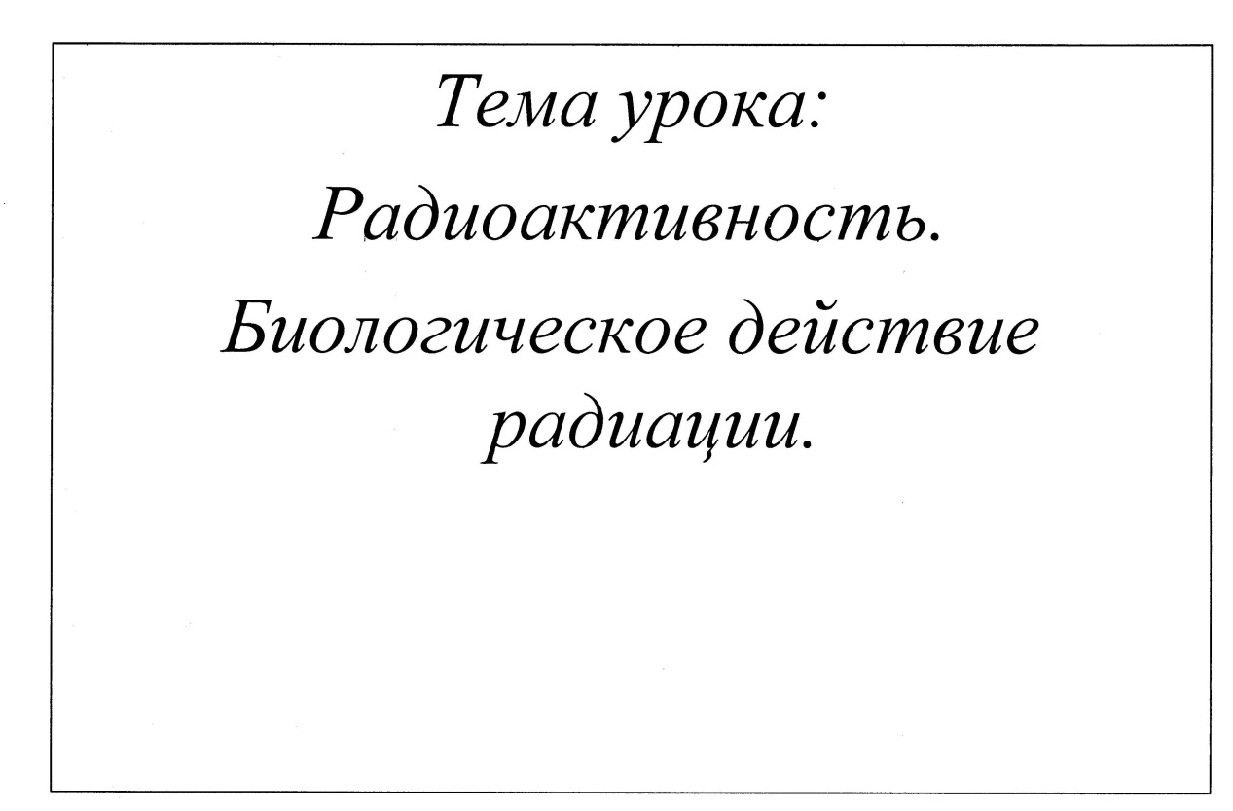

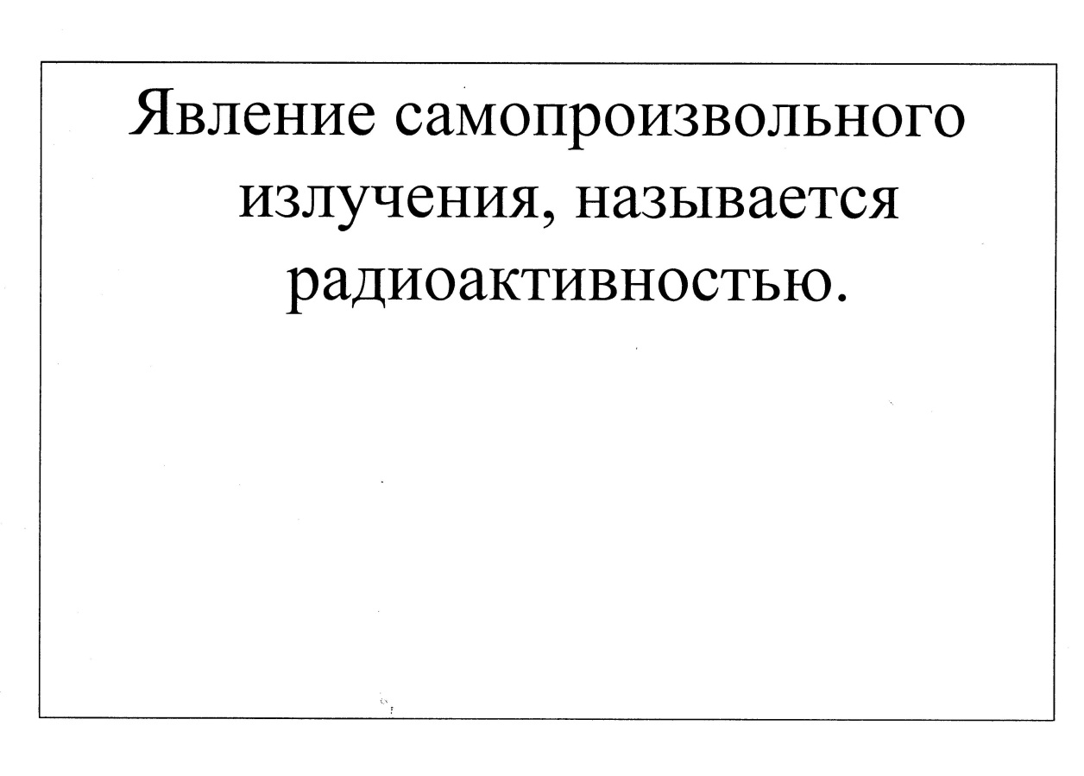

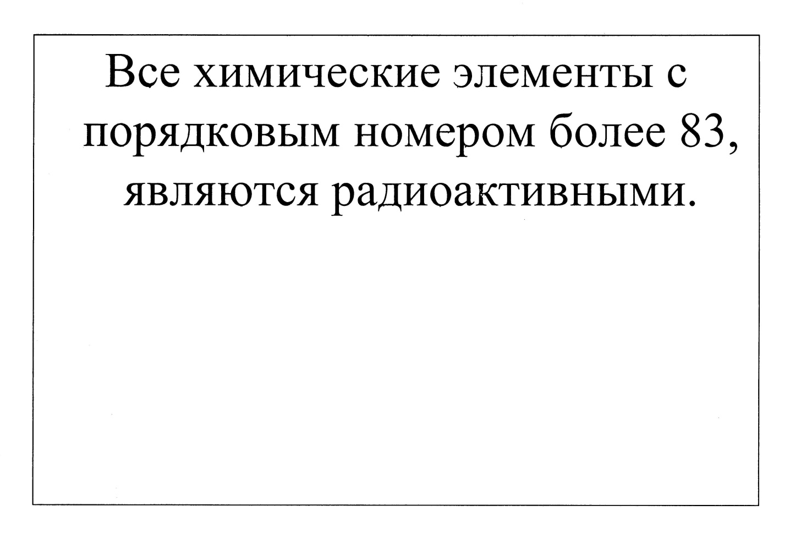

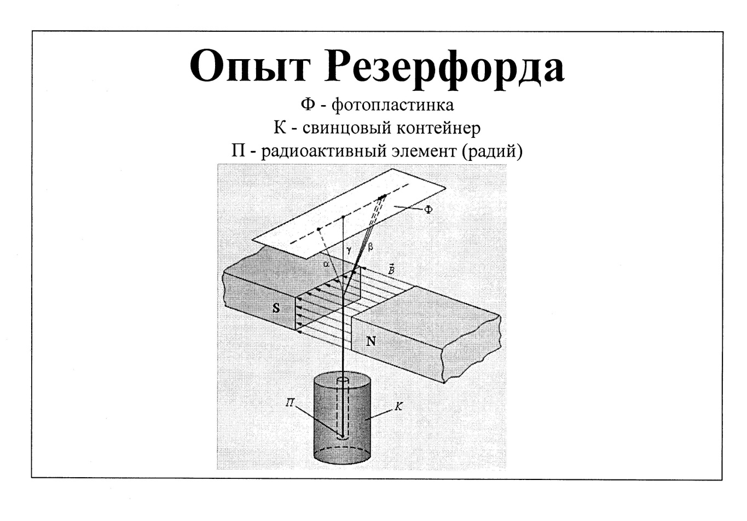

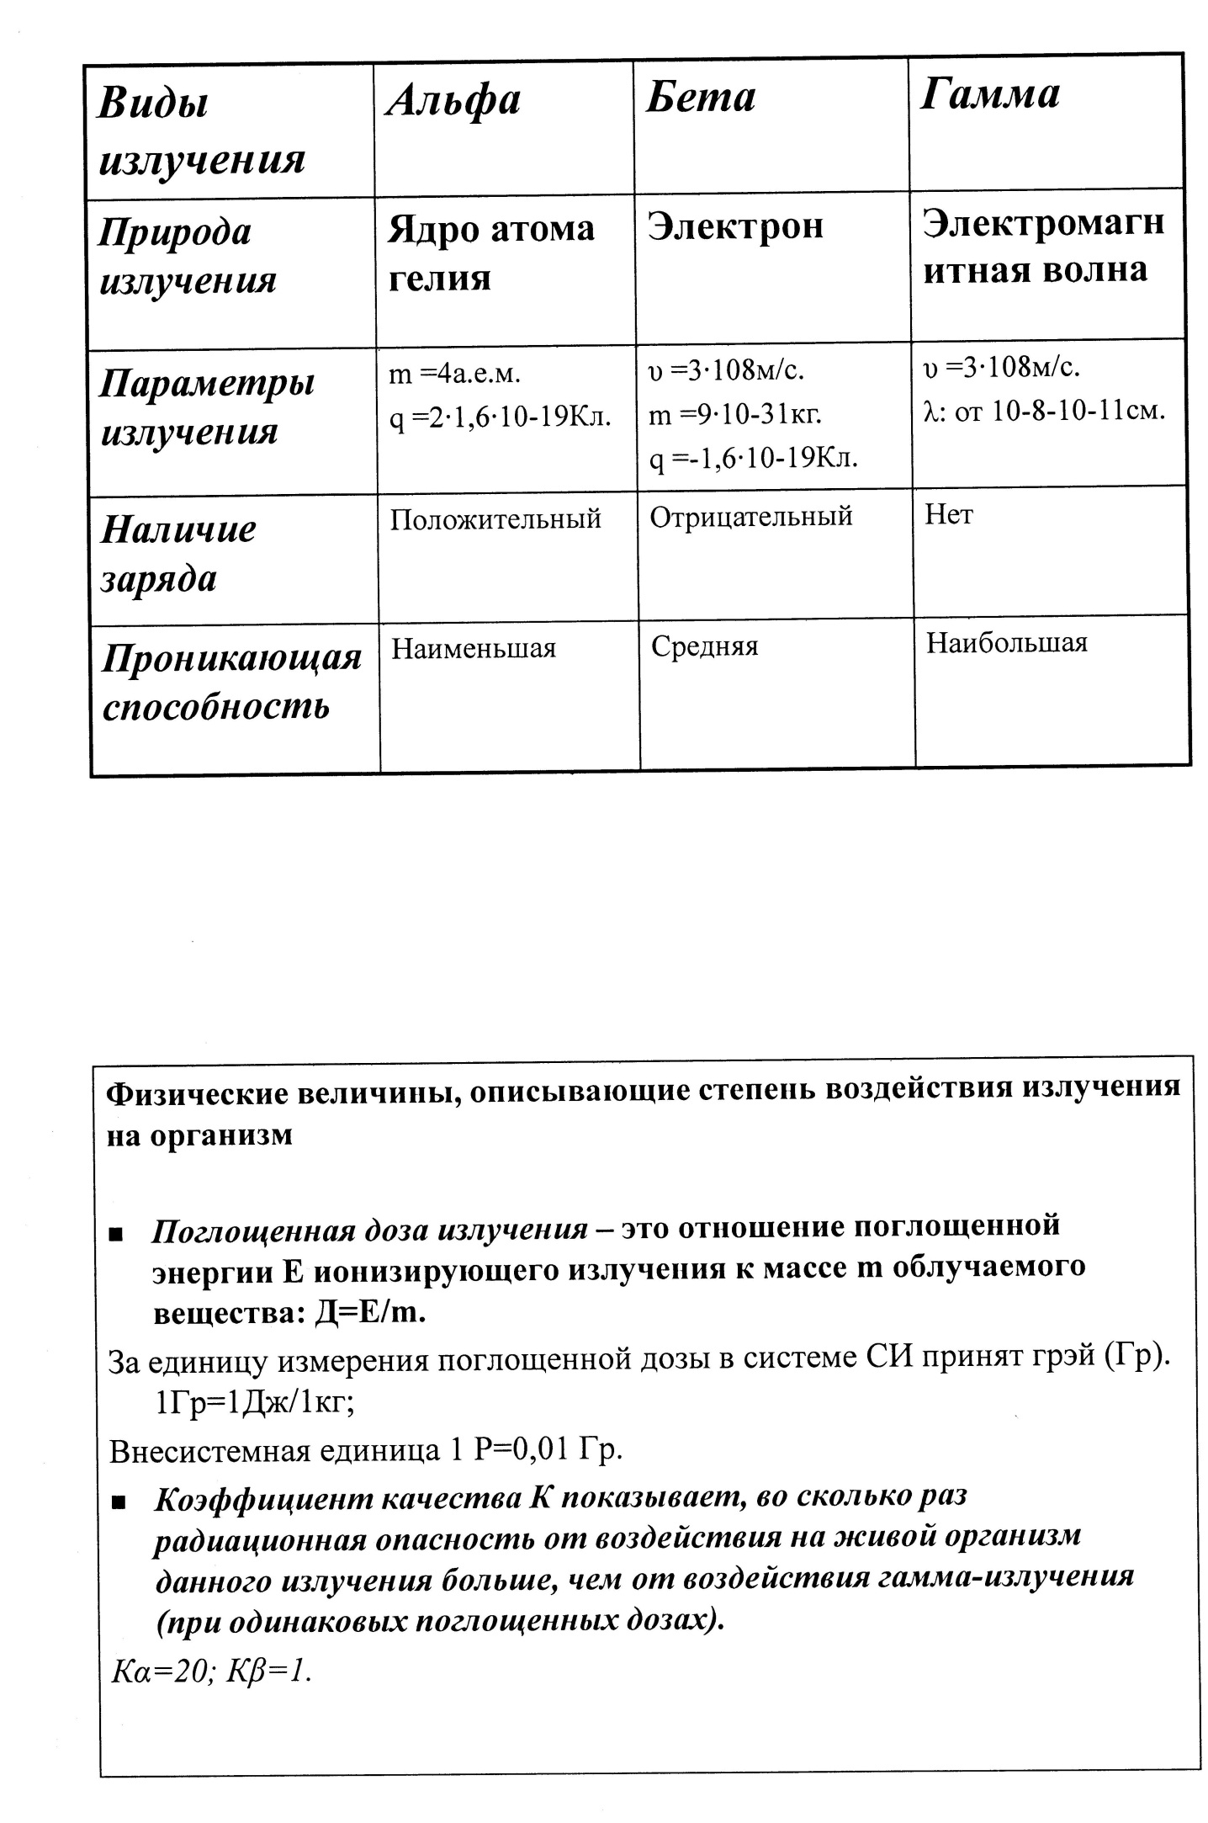
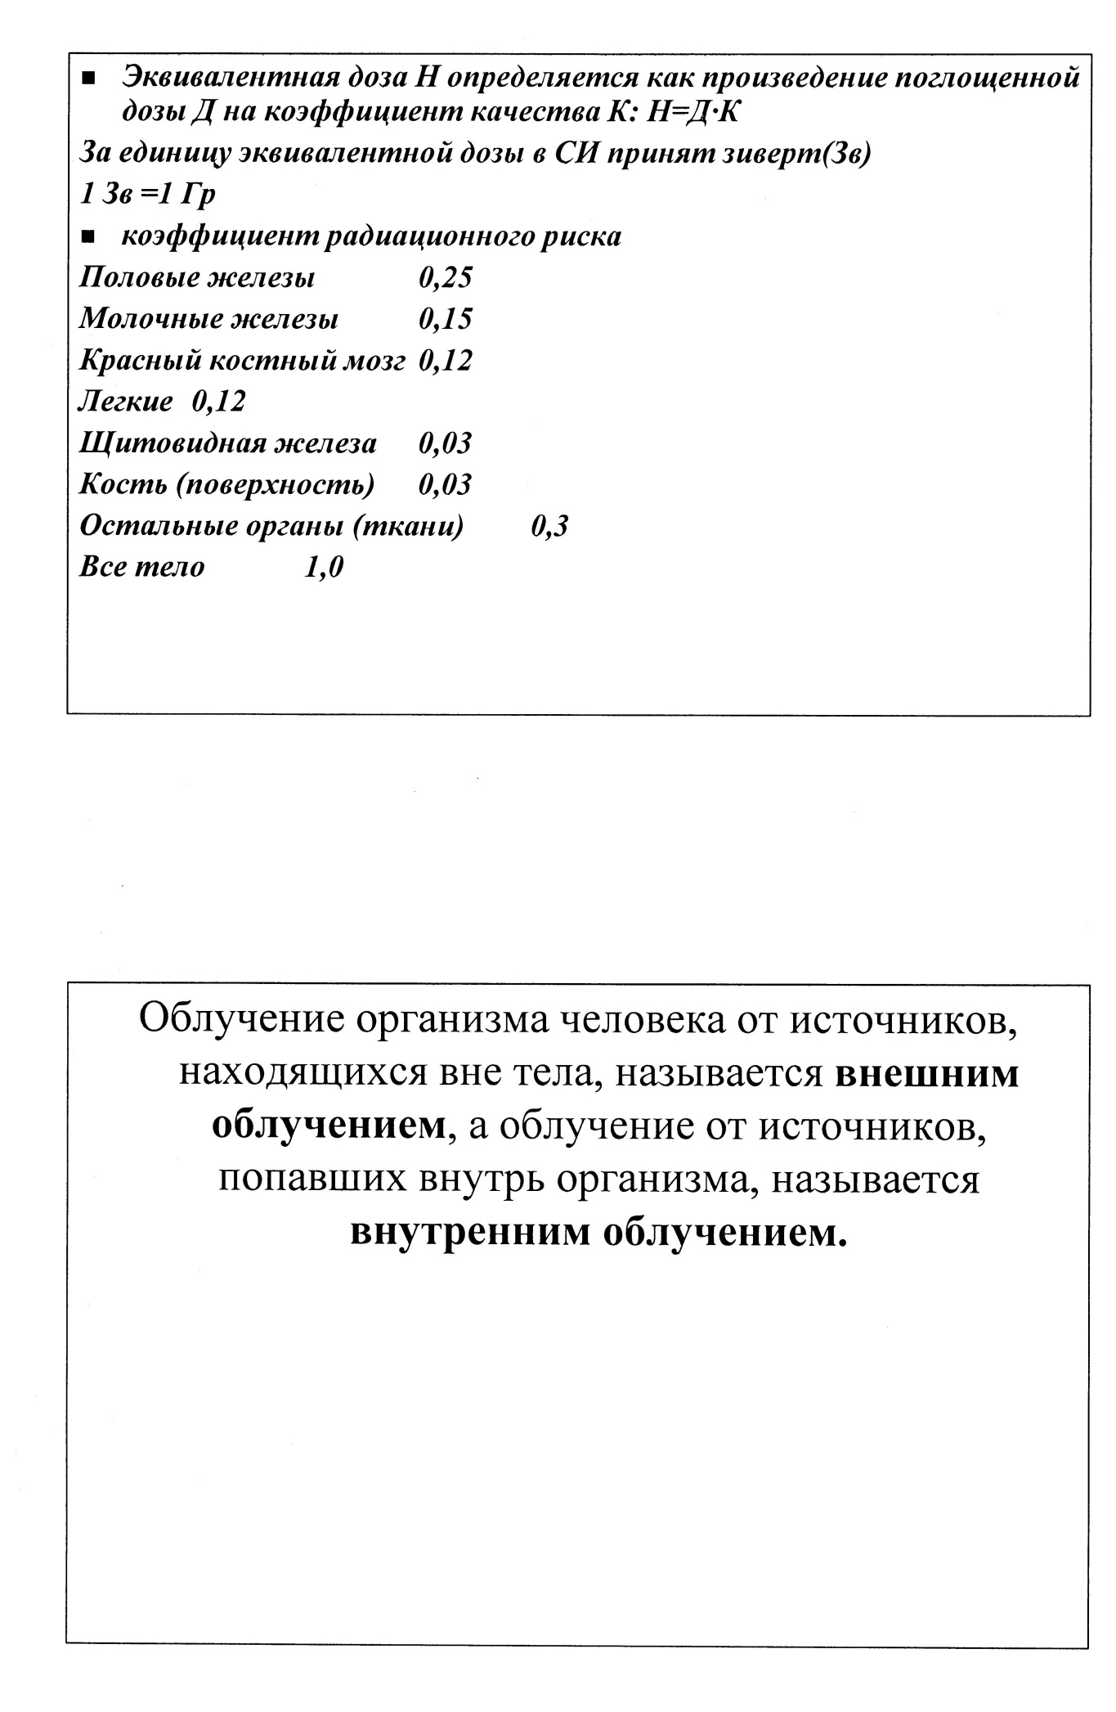

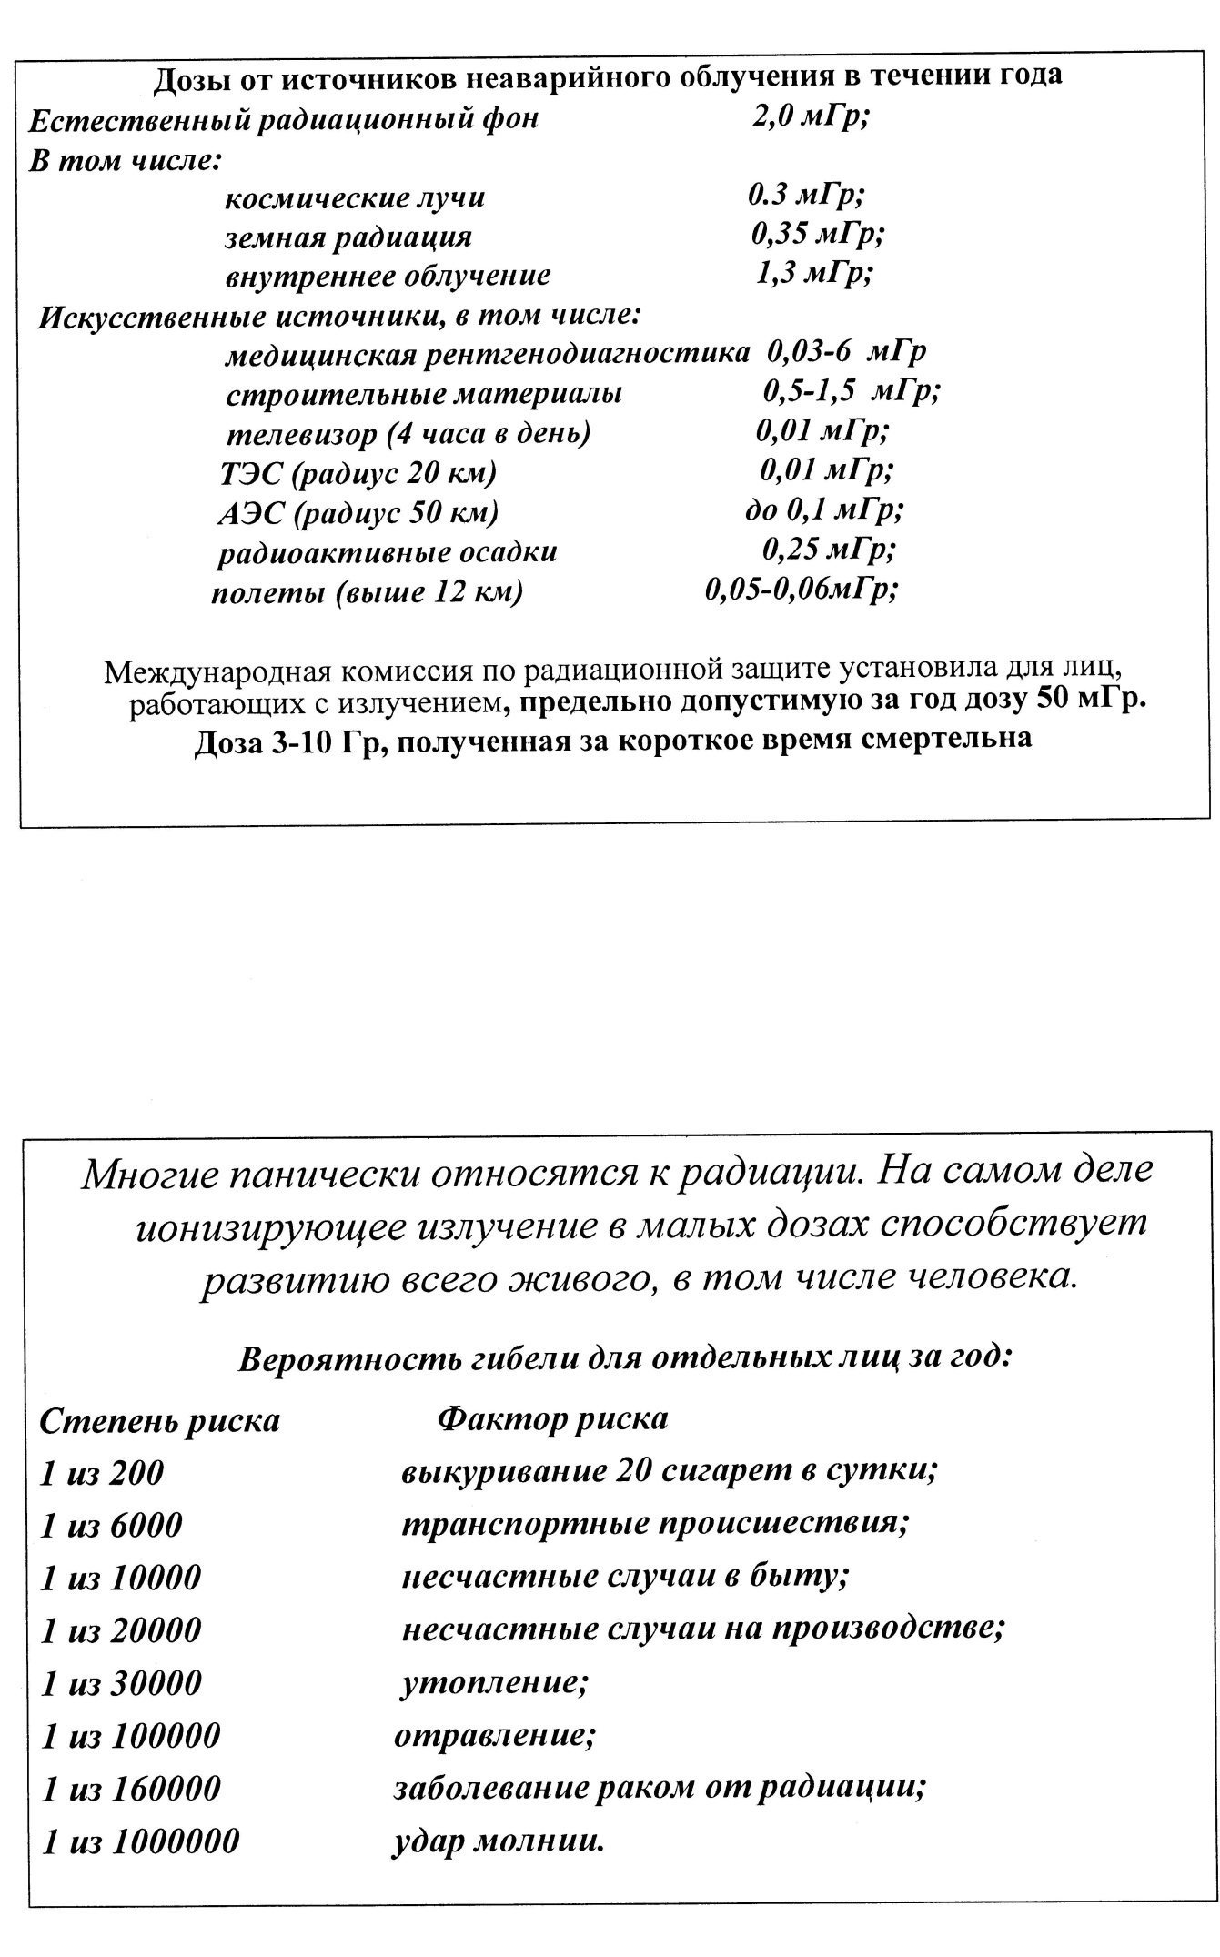

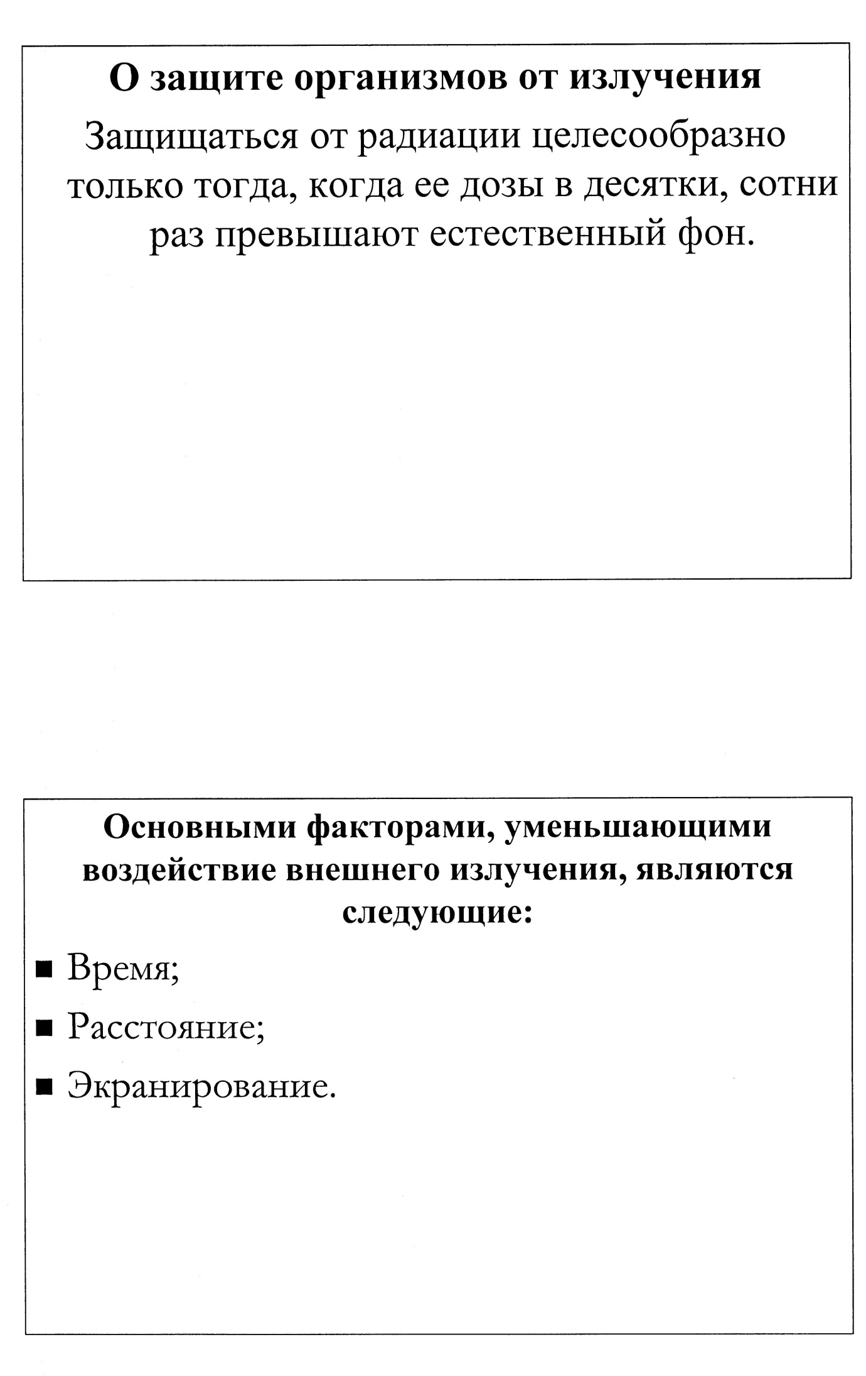

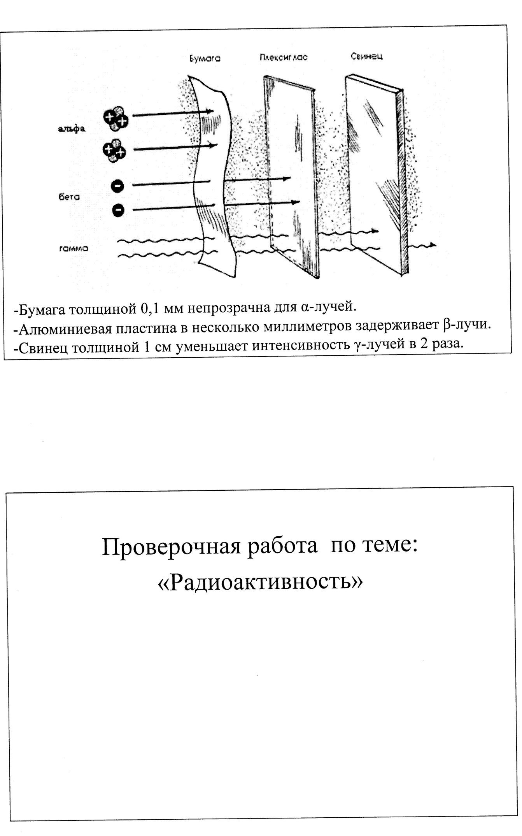

3.1.5 Урок-игра
Игра является методом обучения, который направлен на моделирование реальной действительности с целью принятия решений в моделируемой ситуации, ее основной целью является углубление интереса к учебе, и, тем самым, повышение эффективности обучения. Игра имеет такое же значение в жизни ребенка, какое у взрослого производственная деятельность, работа. Внешне кажущаяся беззаботной и легкой, на самом деле, игра требует у ребенка отдачи максимума своей энергии, ума, выдержки, самостоятельности.
Нередко педагог предпочитает проводить с детьми занятия в привычной для них и для него урочной форме только потому, что боится шума, беспорядка, которые нередко сопровождают игру. Этого бояться не следует. Когда дети научатся играть, а педагог научится руководить, управляя игрой, он начнет чувствовать, как все в игре подчиняется ему, находится в его власти, даже шум, которого обычно так бояться педагоги. Условия игры требуют от ребенка быстроты мысли, особого внимания, эмоционального длительного напряжения, он должен войти в игру. Главная задача педагога – поощрять подобные игры детей, учить в процессе игры, поддерживать детскую инициативу в придумывании и организации различных игр, оказать им необходимую помощь. Нельзя забывать о том, что дидактическая игра очень эмоционально насыщена. Участвуя в ней, ребенок переживает волнение, радость от удачно выполненной задачи, огорчение по поводу неудачи, желание заново испытать свои силы. Общий эмоциональный подъем захватывает всех детей, даже обычно пассивных, легко отвлекающихся от решения учебной задачи. Дети испытывают радость от того, что они что-то умеют, знают.
Игры очень хорошо уживаются с «серьезным» учением, включение их в урок делает процесс обучения интенсивным и занимательным, создает у детей бодрое рабочее настроение, облегчает преодоление трудностей в усвоении учебного материала. Разнообразные игровые действия, при помощи которых решается та или иная умственная задача, поддерживают и усиливают интерес детей к учебному предмету. Каждому педагогу необходимо использовать все возможности для того, чтобы дети учились с интересом, осознали и испытали притягательные стороны школьного предмета, ее возможности в совершенствовании умственных способностей, в преодолении трудностей.
Предлагаемые игры можно использовать как на уроке, так и во внеурочной деятельности школьников, кроме того, возможно их проведение в интеграции с другими предметами. Тем самым учащиеся осваивают и углубляют новые знания, а также овладевают целым комплексом важных “взрослых” умений, в первую очередь, коммуникативных, развивают способности к восприятию современного мира.
Игры классифицируют по различным признакам: по целям, по числу участников, по характеру отражения действительности. Выделяют: имитационные (игровое моделирование, имитация реальности); символическое (основаны на четких правилах и игровых символах); исследовательские (связаны с новыми знаниями и способами деятельности).

Игра «Составь формулу»
Цель игры: систематизировать и закрепить знания учащихся.
Правила игры: На доске в разнобой находятся карточки с обозначениями физических величин. Аналогичные самодельные карточки на парте перед каждым учеником. К доске вызывается один человек, который получает задание от учителя. Он выполняет его у доски, остальные - на месте. Затем проверяется правильность выполнения задания.
«Количество теплоты» 8 класс
Q m c ∆t λ q =
Составь формулу, назови все величины, входящие в неё и их единицы измерения:
- количество теплоты необходимого для нагревания тела
- количество теплоты, выделяющееся при сгорании топлива
- количество теплоты, выделяющееся при конденсации
- количество теплоты необходимое для плавления
- расчета удельной теплоты парообразования
- расчета удельной теплоемкости
- расчет массы сгоревшего топлива и т. д.
Большое количество игр проводится с учащимися 7-8 классов, однако и старшеклассники с удовольствием участвуют в игре и относятся к ней очень серьезно. Анализ имеющейся методической литературы, наблюдение за процессом преподавания физики в школе и мой опыт обучения ребят показывают, что в старших классах проведение оригинальных уроков наиболее результативно (в целях обобщения и закрепления основного материала) в конце изучения тем (разделов) курса физики.
В 9 -11 классах я провожу игры - соревнования, которые особенно эффективны при проверке знаний учащихся. Большим успехом среди ребят пользуются «Аукционы». Учащимся предлагается формула или график. Они должны почерпнут из них как можно больше информации. Данная работа может проводиться как группами, так и индивидуально.
Игра «Аукцион графиков»
Цель игры: закрепить полученные знания, дать учащимся почувствовать те огромные возможности, которые предоставляет им язык науки.
Правила игры: Из данного графика почерпнуть как можно больше информации. Побеждает тот, кто получит больше информации.
«Термодинамика» 10 класс
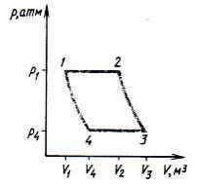

Из графика можно получить следующую информацию:
1.из состояния 1 в состояние 2 система переходит при постоянном давлении, т.е. процесс изобарный;
2. процесс перехода системы из состояния 3 в состояние 4 тоже изобарный;
3. процесс перехода системы из состояния 2 в состояние 3 изотермический;
4. система переходит из состояния 4 в состояние 1 изотермически;
5. при переходе системы из состояния 1 в состояние 2 совершается работа, равная ;
6. при переходе системы из состояния 3 в состояние 4 совершается работа, равная ;
7. переход 1 → 2 характеризуется ростом температуры;
8. переход 3 → 4 характеризуется понижением температуры;

«Равноускоренное движение» 9 класс
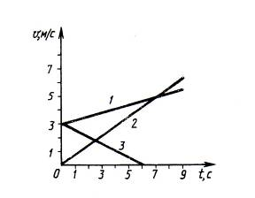

Из графика можно получить следующую информацию:
1.тело 1 движется равноускоренно с начальной скоростью 3 м/с;
2.тело 2 движется равноускоренно с начальной скоростью равной нулю;
3.тело 3 движется равнозамедленно с начальной скоростью 3 м/с;
4.через 2,5с будут равны скорости движения 2 и 3 тела;
5.через 7с будут равны скорости движения 1 и 2 тела;
6. а ₁= 0,3 м / с ² – ускорение первого тела;
7. а ₂ = 0,7 м / с ² - ускорение второго тела;
8. а ₃ = - 0,5 м / с ² – ускорение третьего тела;
9. S ₁ = 3 t + 015 t ² - уравнение движения 1 тела;
10. S ₂ = 0,35 t ² - уравнение движения 2 тела;
11. S ₃ = 3 t – 0,25 t ² - уравнение движения 3 тела;
12.через 6с скорость тела 3 станет равной нулю;
13.при t =0 тела находились в одном пункте;
14.через t =12 с тела 1 и 2 встретятся;
15.через t =5 с тела 2 и 3 встретятся и т.д.

3.2 Анализ качества знаний
Сравнительный анализ качества знаний учащихся в 7-9 классах показывает, что в 7-х классах в ходе изучения физики достаточно много уделяется внимания демонстрациям, использованию заданий на применение знаний для объяснения окружающих явлений, проведению нестандартных уроков, чтобы привлечь интерес учащихся к изучаемому предмету. В 8-ом классе мы видим некий спад, что объясняется повышенной сложностью курса «Физика-8», недостаточной математической подготовленностью учащихся, но, тем не менее я стараюсь по мере возможности разнообразить методику проведения уроков, создавать на уроке ситуацию успеха и комфортную психологическую обстановку, стимулировать интерес к предмету. Что приводит к тому, что в 9-м классе повышается познавательный интерес учащихся к предмету и многие выбирают физику для сдачи экзаменов.
Как результат педагогической деятельности – интерес к учебе, хорошие оценки.

Рисунок – Анализ качества знаний

3.3 Выводы и рекомендации по использованию различных форм урока
Необходимо систематизировать полученные в ходе изучения литературы и подтвержденные исследованием, сведения о нетрадиционных видах урока.
Несмотря на высокую степень эффективности нетрадиционных форм урока в процессе социализации личности учащихся, не следует их абсолютизировать. Нетрадиционные формы урока задействуют внутренние источники мотивации и самоуправляющие механизмы личности, создают условия для многообразия деятельности учащихся, формирования у них критического мышления, активизации познавательной деятельности. Однако именно в данном блоке содержатся основные затруднения при использовании нетрадиционных форм урока в школьной практике: большая затратность временного фактора, большая эмоциональная нагрузка на учителя и учащегося, меньшая возможность контроля со стороны учителя за временными рамками, содержанием и ходом урока, затруднения в прогнозировании результатов и диагностике процессе обучения. Но мастерство и профессионализм учителя помогают успешно преодолеть эти трудности.
Учитывая все вышеизложенное, считаю, целесообразным рекомендовать:
1.Для повышения качества образования целесообразно применять нетрадиционные формы комбинированно.
2.Применение нетрадиционные формы урока необходимо для расширения учащимися знаний, полученных на традиционных формах урока.
3.Дифференцированно использовать формы нетрадиционных уроков соответственно возрасту учащихся.

Заключение
Школа, в широком смысле этого слова, должна стать важнейшим фактором формирования жизненных установок личности.
Образование, полученное школьниками, признается качественным, если его результат соответствует заданным целям.
Нетрадиционные формы урока проходят в необычной обстановке, способствуют развитию социализации личности.
Большое значение на нетрадиционных уроках приобрели игры и дискуссии, так как они эмоциональны по своей природе и поэтому способны даже сухую ситуацию оживить и сделать яркой.
На современном этапе развития образования уроки - презентации наполняют новым содержанием методику преподавания, так как предлагают новые варианты решения педагогических задач.
Изучаемый материал традиционных уроков соответствует содержанию учебного предмета, а на нетрадиционных уроках изучение материала выходит за рамки содержания одного предмета.
Традиционные уроки обеспечивают возможность изучения учащимися наибольшего объема информации, которая, в свою очередь, характеризуется систематичностью, упорядоченностью и четкой логической последовательностью. Это способствует формированию достаточно прочных знаний, умений, навыков. В свою очередь нетрадиционные уроки предлагают меньший объем информации, однако обуславливают более глубокую ее проработку.
Качество знаний учащихся является одним из главных факторов полноценного учебного процесса, мотивацией по поиску новых видов урока.

Список литературы
  - В.А. Крутецкий. Психология.- М.,1986 (с.238-251).
  - Бажович Л.И. Проблема развития мотивационной сферы ребенка/ Изучение мотивации поведения детей и подростков.-М; 1978.
  - Л.М. Фридман, И.Ю. Кулагина. Психологический справочник учителя.- М., 1971(стр.183-193).
  - Пономарев Я.А. Психология творчества и педагогика.- М., 1976.
  - Поддьков Н.Н. Педагогика -М.,1977.
  - Савин Н.В. Педагогика. - М.: Педагогика, 1978, 380 с.
  - Широкова ИГ. Этика.- Просвещение, 2002, 299 с.
  - .Елькин В.И. «Оригинальные уроки физики и приемы обучения», М.: Школа-Пресс, 2001год.
  - Ланина И.Я. «100 игр по физике», М., Просвещение, 1995год.
  - Лукашик В.И. « Сборник задач по физике 7-8 класс»; М.: Просвещение, 1996год.
  - Рымкевич А.П. « Задачник по физике 10-11класс», М.: Дрофа, 2001
  - Страницы современной педагогики: диалог теории и практики. Под общей ред. С.М. Годника – Воронеж: 1998, с.174-175

